|  |  |
| --- | --- |
| *http://opto.szu.edu.cn/3dim-ds/Public/Home/img/Logo_ISEN.png*  ***Institut Supérieur de l’Électronique et du Numérique*** Tél. : +33 (0)2.98.03.84.00 Fax : +33 (0)2.98.03.84.10 20, rue Cuirassé Bretagne CS 42807 - 29228 BREST Cedex 2 - **FRANCE** | Projet M1  Année scolaire 2015 / 2016 |

|  |
| --- |
| Rapport de projet M1  Interface de gestion des projets associatifs |

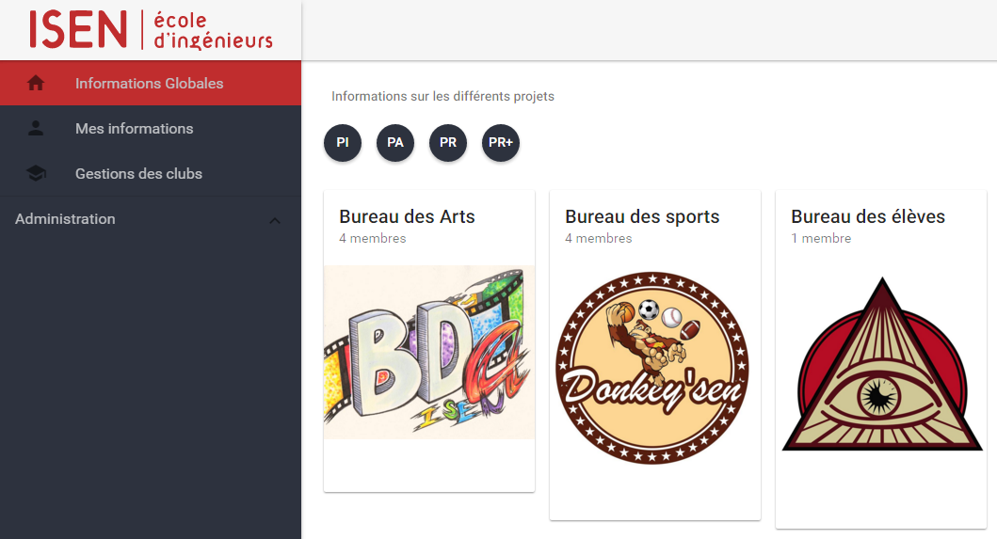

# Abstract

During the second year of the engineer cycle, students are assigned to a project given by professors.

The aim of this project is to simulate an interaction between a customer and engineers.

The students shall interact with the referred teacher as they would do with a true client when realizing the project as if they were a real company providing a service.

This project allows to allocate associative projects for second and third year students.

A particularly important goal in this project is to keep a history of these projects.

This history will be used in later years for graduation.

The realization of this project is done through a web application to facilitate the access to data. The interface is designed for simplicity and aesthetics.

A distribution algorithm was created to place the various users in the clubs.

This solution has already been proven to be functional and delivers results.

In the future, this project will be followed and supported by another team which will continue to develop features and improve performances.

# Résumé

Le but de ce projet est de garder une trace des différents projets bénévoles (PB) et des projets responsables (PR). A l’ISEN, la validation d’un projet à responsabilité est nécessaire pour l'obtention, du diplôme. De plus, le projet donne lieu à une mention sur le diplôme d’ingénieur. Il est donc primordial d’être en mesure de pouvoir connaître la validation de projets passés.

Son deuxième intérêt est de faciliter la notation des clubs par leurs évaluateurs. L’objectif est également d’évaluer les clubs et ses membres, afin de faciliter l’insertion des notes dans WebAurion.

Une répartition automatique des élèves dans les clubs sera mise en place pour un gain de temps et pour une question de simplicité. Cette répartition repose sur de nombreuses conditions et sera par conséquent d’une complexité avancée.

Ce projet met en jeu plusieurs acteurs, chacun ayant des attentes différentes que la solution s’efforce à satisfaire.

Enfin, le projet a pour but d’informer les étudiants sur les caractéristiques des différents projets possibles (PI / PA /PR / PR+) et de clarifier les attentes concernant les projets.

Le client souhaitant une définition plus précise du besoin, le projet a démarré par la réalisation de sondages. Les résultats seront présentés dans ce dossier.

Dans sa finalité le projet fera ses preuves lors de la notation des clubs de 2016 et donnera lieu à l’affectation automatique des élèves pour l’année étudiante 2016-2017.

# Sommaire

1.Abstract 2

2. Résumé 2

3.Sommaire 4

4. Introduction 6

5.Gestion de projet 7

5.1Détermination des objectifs 7

5.2Définition du besoin 8

5.3Situations de vie du produit 8

5.4Les milieux extérieurs lors de la phase d’utilisation 10

5.5Définition plus précise du besoin 11

5.6Définition du perimetre mnimum requis 12

6.Cahier des charges 13

6.1 Entrées 13

6.2 Sorties 13

6.3 Contraintes 13

6.4 Risques 13

6.5 Srtructuration et estimation 13

6.6 Planification 14

6.7 Definition des étapes du projets 15

6.8 Coût estimé 16

6.9 Logiciels, outils, matériels et technologies utilisés 17

7.Méthodologie 21

7.1Méthode agile 21

7.2Outil de gestion 21

8.Développement technique 22

8.1Démarche du projet 22

8.2Conception de la base de données 22

8.3Mise en place d’une architecture 23

8.4Mise en place d’une API REST 23

8.5Mise en place de controleurs et de modeles 24

8.6Mise en place d’un front-end et des fonctionnalités 24

8.7Déroulement des tests 28

8.8Mise en production Initiale 29

8.9Algorithme de répartition 30

8.10Mise en production Finale 33

8.11Intégrité des données 34

9. Conclusion 35

10. Remerciements 36

11. Glossaire 37

12. Table des figures 39

13. Webographie 39

14. Annexe 40

# Introduction

Le projet présenté ici est réalisé dans le cadre des projets en fin de 4ème année d’école d’ingénieur. L’exercice se passe comme en entreprise. Un client (ici un professeur) nous soumet son besoin et attend du binôme une solution concrète, avec démonstration à l’appui.

Le client du produit réalisé, M. Cabon, est responsable de l’équipe FHS.

Actuellement l’historique des Projets Associatifs et Projets Responsables est conservé sur papier (archives) et dans la mémoire collective. Il peut ainsi arriver que l’on perde la trace d’un projet associatif effectué. Sa recherche pourrait être évitée grâce à une gestion rigoureuse des projets réalisés par les Isenniens. C’est dans une optique de normalisation et de création de processus que le projet est né.

La notation se fait par recopie d’un tableau Excel rendant donc la tâche fastidieuse et propice aux erreurs de saisies.

Cette situation n’est pas propice à l’évolution des processus et à gestion de labels pour le diplôme.

Notre projet contribue à l’évolution du processus en améliorant le système de notation, de répartition des élèves dans les clubs et de conservation des données.

# Gestion de projet

## Détermination des objectifs

### Quoi ?

Une solution informatique permettant la gestion des clubs au sein de l’ISEN.  
Cette interface doit être accessible pour ses utilisateurs afin de leur permettre d’avoir une vision d’ensemble des caractéristiques des clubs. Le système doit aussi être capable de répartir les élèves en fonction de leurs choix dans les clubs, en fin d’année. A tout moment, l’évaluateur doit pouvoir noter, changer, réattribuer les membres d’un club.

### Qui ?

Au sein de l’école plus de 30 clubs participent à la vie associative de l’ISEN, ils sont composés d’élèves de deuxième et troisième année (et potentiellement plus) souhaitant s’investir dans un groupe similaire à de l’associatif. Le domaine d’activité de ces clubs est varié, de l’organisation de semaines de ski, à la conception de cartes électroniques, en passant par la mise en place de tournois sportifs.

Quatre types d’utilisateurs généraux existent :

* Les membres de clubs
* Les présidents
* Les évaluateurs
* Les administrateurs

A ceux-ci s’ajoutent des cas particuliers tels que les clubs à recrutement spécifique BDE, BDS et Capisen.

### Où ?

La solution a pour vocation d’être mise en place au sein de l’école. Elle doit être accessible depuis un ordinateur ou un smartphone (les terminaux seront choisis en fonction des réponses au questionnaire). Ce service doit être accessible aussi bien de l’école que de l’extérieur.

### Quand ?

La solution a pour but d’être utilisée en début d’année pour l’affectation des membres puis en fin d’année pour l’attribution des notes.

Une utilisation réelle de la solution est prévue pour la notation des clubs de l’année 2015-2016, soit aux alentours du 06/05 afin d’éprouver le système.

### Comment ?

La solution prendra la forme d’une application web. Via son interface, elle permettra à l’utilisateur d’avoir accès à des fonctions spécifiques selon son groupe.

Dans sa phase de test, l’application sera développée en local, sans impact sur les données réelles.

### Pourquoi ?

Depuis la création des clubs, il a été constaté que l’attribution des notes est une tâche fastidieuse et source d’erreurs. Du point de vue des clubs, toutes les fonctionnalités sont réalisées manuellement (papier). L’attribution des élèves dans les clubs en début d’année est aussi une tâche chronophage. Enfin, le stockage d’archives contenant les différents projets de FHS pour chaque étudiant depuis de nombreuses années rend la recherche de données complexe.

Le principal but de la solution est d’éradiquer les tâches fastidieuses des professeurs et des élèves. Par ailleurs, l’avantage est de garder une trace numérique et immuable des données concernant les clubs afin d’en conserver un historique.

## Définition du besoin

**Dans quel but ?**

Garder une trace des projets associatifs effectués  
Améliorer le système de notation de ces projets

Figure - Bête à cornes

## Situations de vie du produit

### Installation de l’interface

L’interface devra être installée sur un serveur en ligne afin d’être accessible via internet.

### Utilisation de l’interface

L’utilisateur se connecte, via l’authentification de l’ENT, puis accède au « panel » qui lui correspond (Evaluateur, Président de club, Elève, …). Il pourra ainsi administrer ce qui l’intéresse, ou saisir les informations nécessaires dans le cas des élèves postulant aux clubs.  
Dans un objectif secondaire, l’interface devra être adaptée aux différentes plateformes (Smartphone, tablette, PC).

### Fonctionnement de l’interface dynamique

Le système se régule automatiquement et est construit pour permettre des modifications futures. L’interface est découpée en « objets » créés à la volée permettant ainsi des performances optimales.

### Mise à jour de la base de données

La création d’un utilisateur dans la base de données se fait lors de sa première connexion à l’interface. Une sauvegarde automatique de la base est effectuée chaque jour à 12h30 afin de minimiser les impacts de dysfonctionnements.

Il n’y aura aucune connexion de la base de données de l’application vers une autre ; les risques de corruption ou de suppression sont donc évités.

## Les milieux extérieurs lors de la phase d’utilisation

Evaluateur

Consultation projet

Elève

Postulation

Notation

FT 3

FT 4

FT 2

Hébergement

Système de gestion des  
 projets associatifs

FT 5

Président

FC 1

FT 6

Effectifs

FT 1

Base de données du projet

FC 2

FT 7

FT 8

Internet

Interface

Base de données WebAurion

Normes W3C

Figure - Diagramme pieuvre

FONCTION Contrainte

FC 1 : L’hébergement permet un accès à l’interface

FC 2 : Le système récupère des informations de la base de données WebAurion

FONCTION Transfert

FT 1 : L’hébergement fourni dispose d’une base de données pour le projet

FT 2 : L’élève peut postuler dans un club

FT 3 : L’élève peut consulter les projets d’un club

FT 4 : L’évaluateur note un club

FT 5 : Le président répartit les points

FT 6 : Le président régule les effectifs

FT 7 : L’interface est accessible par internet

FT 8 : L’interface respecte les normes du web (W3C)

## Définition plus précise du besoin

### Sondages

Les sondages effectués auprès des différents profils se sont déroulés sous forme de questions-réponses.  
Une partie plus libre a permis aux personnes interrogées d’exprimer leurs attentes vis-à-vis du projet.   
L’objectif est de cerner les différentes fonctionnalités souhaitées afin de favoriser la migration des utilisateurs vers l’interface tout en complétant les attentes principales du client.  
Le client peut ainsi avoir une liste des fonctions souhaitées par les futurs utilisateurs et se rendre compte des travaux attendus.

### Recueil

Ci-dessous le compte rendu rédigé suite aux sondages effectués auprès des professeurs (évaluateurs) et des élèves.

Le compte rendu se concentre sur les informations utiles et en rapport avec le projet.

### Recueil pour les évaluateurs

Voici la liste des fonctionnalités demandées par les évaluateurs de club.

Fonctionnalités administratives :

* Une saisie facilitée des notes des clubs en fin d’année
* Une trace des interactions avec un club
* Un historique par étudiant (date d’obtention PI / PA / PR / PR+, note, commentaire du président)
* Une proposition d’exemples de grilles d’objectifs et du dossier de passation
* Un résumé du temps passé à évaluer un club
* Une possibilité pour l’évaluateur d’être noté par les clubs
* Une simplification de la gestion des effectifs dans les clubs

Fonctionnalités informatives :

* Une définition accessible des PI / PA / PR / PR+ et une explication de leurs rôles et objectifs
* Une liste complète des étudiants avec filtres ou un champ de recherche
* Une liste globale par PI / PA / PR / PR+ avec validation et notes
* Une proposition des parcours dans ces labels
* Une interface conviviale, fluide et facile d’utilisation
* Un maintien du contact avec les anciens membres du club
* Un maintien des contacts avec des organisateurs extérieurs (banque alimentaire, …)

Fonctionnalités organisationnelles :

* Une planification des activités de chaque club (évènements)
* Une intégration de ces évènements en base de données et intégration à Google Calendar
* Les retours d’un évènement (ex : le nombre de personnes, …)
* Une proposition de guides pour remplir ces 2 formulaires

### Recueil pour les élèves

Fonctionnalités informatives :

* Historique des projets réalisés dans le club
* Tableau récapitulatif des membres de tous les clubs
* Courriel automatique vers les clubs à la fin de la répartition
* Tableau Excel généré avec les membres d’un club
* Mentionner le lien Facebook / YouTube dans la page de présentation d’un club

Fonctionnalités administratives

* Intégrer les différentes listes de BDE pour les élections
* Pouvoir recommander les membres qui semblent intéressés par le club
* Gestion de cas spécifiques avant la répartition (BDE, BDS, Capisen)
* Possibilité d’être réaffecté à un club
* Gestion des ½ PA et ½ PR *(demande de non implémentation de la part du client)*
* Comparaison des fiches des personnes postulantes pour les clubs fonctionnant sur entretiens (Capisen)
* Définir un nombre minimum/maximum de personnes souhaitées pour chaque projet et chaque club
* Gérer les clubs pour les Rennais
* Gérer les projets et les activités (évènements) des clubs
* Définir les rôles des membres d’un groupe

Fonctionnalités de notation et de bilan :

* Formulaire de validation/invalidation des projets associatifs
* Intégrer les fiches d’objectifs
* Gérer la trésorerie d’un club
* Redistribution des points de la note par le président

Fonctionnalité de présentation :

* Optimiser la consultation sur Smartphone (surtout pour de la consultation, peu pour de réelles manipulations)

## Définition du perimetre mnimum requis

Le MVP a été décidé avec le client (M. Cabon). Il se base sur ses attentes initiales et sur les informations mises en évidence par les sondages.

* Interface disponible sur ordinateur
* Vision globale des clubs pour un évaluateur
* Attribution d’une note à un club
* Vision succincte des membres pour un président
* Export des notes sous forme de fichiers de type Excel
* Attribution d’un club aux étudiants en fonction de plusieurs paramètres (ancien membre, numéro du choix, recommandé ou inversement, type de projet associatif à effectuer, …)

Le projet comporte un certain nombre d’objectifs primaires et secondaires. Tous les objectifs primaires doivent être réalisés, les objectifs secondaires les plus pertinents pourront également être réalisés.

Ces objectifs primaires sont ceux décrits dans le MVP et représentent une charge de travail considérable pour allier simplicité, efficacité et traitement complexe. Le code final doit pouvoir être repris par une future équipe afin de continuer l’implémentation des fonctions.

Un impératif est de mettre en production la solution avant la notation des clubs afin qu’elle puisse être immédiatement utilisée.

# Cahier des charges

## Entrées

* Description et définition du projet
* Etude de l’existant
* Technologies choisies

## Sorties

* Réunions officielles avec le client
* Source du projet disponible sur le site internet GitHub à l’adresse : <https://github.com/projet-ISEN/projet>
* Mise en production du projet sur un serveur interne de l’ISEN Brest
* Rapport technique écrit
* Rapport de mise en production écrit
* Manuel d’utilisation écrit
* Soutenance et démonstration

## Contraintes

* Interfaçage avec le CAS (récupération des informations d’un utilisateur connecté)
* Acquisition et configuration d’un sous domaine de isen-bretagne.fr (fourni par l’école)
* Un serveur de l’école avec une base de données
* Limite de temps
* Formations sur certaines technologies utilisées

## Risques

* Retard lors d’une des phases du projet
* Non obtention d’un des éléments de dépendance critique du projet

## Srtructuration et estimation

Lorsque le cahier des charges est bien défini, il est nécessaire de pouvoir le diviser en étapes et fonctionnalités à réaliser pour le bon accomplissement du projet. En entreprise, ces étapes sont assimilées à des blocs horaires permettant de réaliser une facturation au client. Il est crucial d’avoir une bonne évaluation de la charge de travail pour évaluer les coûts de main d’œuvre.

Dans ce projet, la main d’œuvre est exempte de charges. Il reste cependant important de prendre le temps de bien définir les étapes maîtresse du projet.

Ci-dessous, la planification globale et les différentes phases du projet du point de vue de la gestion de projet.

## Planification

Suite à l’analyse fonctionnelle du projet, un planning prévisionnel a pu être établi. Il est constitué des principales activités à mener dans leur ordre chronologique et est décrit par le tableau suivant :

|  |  |  |  |  |  |
| --- | --- | --- | --- | --- | --- |
| **N°** | **Nom de la tâche** | **Charge** | **Début** | **Fin** | **Prédécesseurs** |
| 1 | Réunion avec le client (M. Cabon) | 2 h | Ven 18/12/15 | Ven 18/12/15 |  |
| 2 | Choix et mise en place de la plateforme de gestion de projet | 2,5 jours | Lun 21/12/15 | Ven 25/12/15 | 1 |
| 3 | Définition globale du projet | 4,5 jours | Lun 28/12/15 | Ven 01/01/16 | 2 |
| 4 | Réunion N°1 avec le client (M. Cabon) | 1 h | Lun 04/01/16 | Lun 04/01/16 |  |
| 5 | Création d'un sondage | 4 h | Lun 04/01/16 | Lun 04/01/16 | 3 |
| 6 | Sondage des besoins auprès des profils types | 5,5 jours | Mar 05/01/16 | Mar 12/01/16 | 5 |
| 7 | Définition du cahier des charges globales | 6,5 jours | Mar 05/01/16 | Mer 13/01/16 |  |
| 8 | Réunion avec M. Gerval pour la base de données et l’intégration à l'ENT | 1,5 jour | Jeu 14/01/16 | Jeu 14/01/16 |  |
| 9 | Réflexions sur les technologies à utiliser | 3,5 jours | Jeu 14/01/16 | Mar 19/01/16 | 6;7 |
| 10 | Rédaction d'une analyse technique pour le choix des technologies | 2 jours | Mar 19/01/16 | Mer 20/01/16 |  |
| 11 | Réunion avec le client pour validation des technologies | 1 h | Jeu 21/01/16 | Jeu 21/01/16 | 10 |
| 12 | Première phase de développement | 55 jours | Ven 22/01/16 | Ven 06/05/16 |  |
| 13 | Essai de la solution initiale | 9 jours | Lun 9/05/16 | Mer 18/05/16 | 12 |
| 14 | Deuxième phase de développement | 14 jours | Lun 9/05/16 | Mer 18/05/16 | 13 |
| 16 | Rédaction du rapport de projet | 8 jours | Lun 16/05/16 | Ven 20/05/16 |  |
| 17 | Préparation de la présentation du projet | 4 jours | Jeu 19/05/16 | Mar 24/05/16 |  |

Dans la planification globale du déroulement du projet, des réunions avec le client ont été ajoutées, afin de lui faire un retour de l’état d’avancement et la conformité du travail demandé.

Ces réunions ont permis de remettre en question la définition de la solution que ce soit par des ajouts de fonctions ou des propositions de solutions pratiques aux fonctionnalités demandées. Le cahier des charges a donc évolué, tout en conservant le MVP définissant le but à atteindre.

## Definition des étapes du projets

**Phase 1 :** Avant-projet

Durant cette phase, une étude de l’existant a été nécessaire ainsi qu’une analyse de la demande, afin de détourer et définir le besoin du client dans sa globalité. Cette étude présente une description du besoin et les coûts.

Cette phase permet de réunir toutes les informations nécessaires à la réalisation du projet.

**Phase 2 :** Phase d’analyse

Afin de développer la solution, une analyse des besoins techniques est nécessaire. Une fois cette analyse effectuée, une étude des outils et solutions existantes sera menée afin de définir les technologies/solutions les plus adaptées à satisfaire le client.

Les outils doivent permettre la réalisation de la solution et correspondre aux exigences du client.

**Phase 3 :** Fonctionnement de la solution

Pour développer l’application (qui est la solution demandée par le client), il est indispensable de bien concevoir son architecture.

Pour que la solution soit dynamique est performante, il a été décidé de se baser sur le modèle MVVM.

**Phase 4 :** Choix des technologies

Une fois la définition des phases du projet effectué, il est impératif de réaliser la sélection les technologies qui seront employées pour réaliser chacune des phases du développement du produit. Ces différentes technologies seront détaillées dans la partie « Logiciels, outils, matériels et technologies utilisés » de ce rapport.

**Phase 5 :** Modèle de données

La mise en place d’une base de données est l’un des piliers de la solution car la vue et le modèle se reposeront sur ce pilier. La création du module de données devra donc être suivie avec grande attention.

**Phase 6 :** Mise en place du moteur de rendu

Le moteur de l’application permettra de faire la liaison entre les données présentes en base et les fonctions de l’application. Ce moteur permettra de faire les vérifications d’actions des utilisateurs. Il devra être capable de protéger les données des utilisateurs afin d’éviter toute corruption de la base, voire la destruction de celle-ci. La sécurité prend donc une part prépondérante dans l’attention à apporter dans cette phase.

**Phase 7 :** Interface des utilisateurs

La vue des utilisateurs devra être logique et fluide. La solution devra être simple d’utilisation et esthétique. Une des spécificités de la demande du client est une interface au « design [1]» agréable. L’interface de l’utilisateur devra être dynamique et réactive afin de faciliter son intégration et sa vitesse de prise en main.

**Phase 8 :** Tests

Durant la réalisation des différentes phases, des tests seront réalisés. Ils pourront pour certains être réalisés automatiquement et d’autres plus critiques nécessiteront une attention particulière. Si l’application passe tous les tests, elle répondra au cahier des charges et donc à la demande.

**Phase 9 :** Mise en production

Une mise en production en fin de projet sera réalisée afin que l’application puisse être immédiatement utilisée par le client et les autres utilisateurs concernés.

**Phase 10 :** Rapport et manuels

Une fois l’application réalisée et mise en service, la rédaction d’un rapport de projet ainsi qu’une préparation de soutenance devront être réalisées.

A la suite de cela, la rédaction d’un manuel de mise en production ainsi qu’un manuel d’utilisation seront rédigés pour permettre la pérennité du projet.

## Coût estimé

Ce produit utilisera une solution informatique. Le seul matériel nécessaire est le serveur sur lequel il sera mis en production. La mise en œuvre se fera par des technologies « open-source [2]» permettant de ne pas avoir de dépenses.

L’environnement de développement se fera sur les machines de l’équipe de développement.

Les coûts de main d’œuvre développement seront nuls car il s’agit d’un projet réalisé dans le cadre de la formation ISEN.

## Logiciels, outils, matériels et technologies utilisés

### Logiciels

Git et Github seront utilisés en tant que gestionnaire/synchronisateur de version communautaire. Il sera ainsi possible de travailler à plusieurs et revenir à des versions antérieures en cas de besoin.



Figure - Logo de Github

Le nom GitHub est composé du mot « git » faisant référence à un système de contrôle de version open-source et le mot « hub » faisant référence au réseau social bâti autour du système Git.

GitHub propose l'intégration d'un grand nombre de services externes, tels que l'intégration continue, la gestion de versions, les badges, le service de discussion instantané, basés sur les projets.



Figure – Logo de MySQL

Pour gérer la base de données, un serveur MySQL a été mis en place. Ce système permet de bonnes performances ; il est également utilisé lors de projets scolaires.  
MySQL est un système de gestion de bases de données.

Un Système de Gestion de Base de Données (SGBD) est un logiciel (ou un ensemble de logiciels) permettant de manipuler les données d'une base de données. Manipuler, c'est-à-dire sélectionner et afficher des informations tirées de cette base, modifier des données, en ajouter ou en supprimer.

L’élaboration de la base de données pour le projet s’est faite au travers du logiciel PowerAMC. Il a ainsi été possible de réaliser le MCD puis de générer un MPD.  
Si les prochaines équipes veulent modifier cette base ou l’exporter vers un autre système de données que celui-ci, ce sera possible.



Figure - Logo de PowerAMC

Ce logiciel de création de modèle de données est complet, facile d’utilisation et sa licence gratuite grâce à l’ISEN.

PowerAMC est un logiciel de conception, qui permet de modéliser les traitements informatiques et leurs bases de données associées.

### Outils

Travis CI a permis de tester le code à chaque nouvelle version mise en ligne sur le serveur. Son utilisation a été limitée à la « transpilation [3]» du projet afin de vérifier son bon déploiement. Si le projet devient plus important en terme de taille et de complexité, l’utilisation de Travis CI deviendra impérative afin de garantir une intégration continue.



Figure - Logo de Travis

Travis CI est un logiciel libre et un service en ligne utilisé pour compiler, tester et déployer le code source des logiciels développés, notamment en lien avec le service d'hébergement du code source GitHub.

Gulp a été utilisé afin de faciliter le développement du produit. Il a servi à exécuter les tâches rébarbatives et chronophages.



Figure - Logo de Gulp

Gulp est un automatiseur de tâches ; il est capable de lancer des séquences de scripts sur certains événements. Il peut par exemple « transpiler » tout le code afin de vérifier les erreurs de syntaxes et visualiser directement le résultat de la programmation.

### Matériels

Pour ce qui est du matériel seul un serveur est nécessaire (il peut être virtualisé) afin de faire tourner l’application web et de la rendre disponible.

### Technologies

Plusieurs technologies vont être utilisées durant ce projet. Elles ont été choisies de manière à avoir de bonnes performances, une facilitation de programmation et sont issues du vivier des technologies enseignées à l’ISEN. Le projet pourra ainsi être plus facilement compréhensible par les futures équipes en charge de son développement.

#### Back-end

Pour les langages utilisés en « back-end [4]», les technologies présentées ci-dessous ont été employées.



Figure - Logo de SQL

Les requêtes exécutées sur les données seront réalisées en SQL. Ce langage est enseigné à l’ISEN lors de l’initiation à la gestion de SGBDR.

SQL est un langage informatique normalisé servant à exploiter des bases de données relationnelles. La partie langage de manipulation des données de SQL permet de rechercher, d'ajouter, de modifier ou de supprimer des données dans les bases de données relationnelles.

Les traitements côté serveurs seront effectués en PHP car c’est un langage propice à ce type d’utilisation et il est enseigné à l’ISEN.



Figure - Logo de PHP

*PHP: Hypertext Preprocessor*[[5]](https://www.wikiwand.com/fr/PHP" \l "citenotemanpreface5), plus connu sous son sigle *PHP* (acronyme récursif), est un langage de programmation libre[[6]](https://www.wikiwand.com/fr/PHP#citenotefsfphplicense6), principalement utilisé pour produire des pages Web dynamiques ou renvoyer des données via un serveur HTTP[[5]](https://www.wikiwand.com/fr/PHP#citenotemanpreface5), mais pouvant également fonctionner comme n'importe quel langage interprété de façon locale. PHP est un langage impératif orienté objet.

Node est une technologie nécessaire à la bonne exécution de npm et Bower permettant d’inclure des librairies. Cette inclusion est simple, optimisée, automatisée et permet de ne pas encombrer le dépôt Git. L’utilisation d’un tel « package manager [5]» permet une gestion plus fine et efficace des versions de librairies. Les modules tels que npm et Bower facilitent la mise en production (seulement trois commandes pour installer toutes les librairies nécessaires). En outre, ces modules permettent de gérer les dépendances des scripts.



Figure 7 - Logo de Node JS



Figure 9 - Logo de Bower

Node.js est une plateforme logicielle libre et événementielle en JavaScript orientée vers les applications réseau qui doivent pouvoir monter en charge.



Figure - Logo de npm

npm (Node Package Manager) est le gestionnaire de paquets officiel pour Node.js.  
Bower est un gestionnaire de paquets pour le web.



Figure - Logo de AngularJS

Pour permettre une liaison fluide et dynamique entre la gestion des données et les interactions de l’utilisateurs, il a été décidé que AngularJS ferait cette liaison.

#### Front-end

Pour les technologies utilisées en « front-end [6]», deux familles de langages sont employées. La première est la famille des « langages  transpilés [7]». La seconde famille correspond aux langages qui seront utilisés pour le résultat final du produit.

Les langages « transpilés » utilisés :



Figure - Logo de Jade

Jade est un langage permettant de produire du code HTML. Il possède certaines logiques de programmation. Ce langage se base sur l’indentation ce qui permet une logique dans le code et une présentation claire.



Figure - Logo de CoffeeScript

CoffeeScript est un langage de programmation, qui se compile en JavaScript. Les programmes peuvent être optimisés en réduisant le nombre de lignes de code écrits (typiquement -30% de lignes) sans impact sur la vitesse d'exécution.



Figure - Logo de Sass

Sass un métalangage de feuilles de style en cascade. C'est un langage de script qui est interprété en CSS. De la même manière que Jade, il permet un gain de temps et une uniformité de l’indentation de code suivant les programmeurs.

Les langages de sortie sont les langages classiquement utilisés en web c’est-à-dire :

* Le HTML pour l’architecture de la page



Figure - Logo de JavaScript



Figure - Logo de CSS3



Figure - Logo de HTML5

* Le CSS pour l’aspect visuel
* Le JavaScript pour donner du dynamisme et de la réactivité aux pages

# Méthodologie

## Méthode agile

La méthode de travail utilisée durant ce projet peut être apparentée à une méthode Agile.

Le projet est de courte durée (moins de six mois), le temps attribué n’est pas du plein temps et l’équipe est extrêmement réduite (deux personnes).

La méthode du projet s’est donc basée sur le principe de la méthode agile mais exemptée de certaines caractéristiques qui semblaient plus convenir pour des équipes et projets plus importants.

Le principe de création d’un « backlog [8]», de « user story [9]» et de « sprint [10]» a été conservé.

Les sprints ont été fixés à une durée d’une semaine permettant ainsi de se rendre compte de l’avancée et par conséquent d’un potentiel retard du projet.

Au travers des réunions hebdomadaires, la méthode Agile a permis au client de s’impliquer dans le projet. Le résultat du sprint précédent lui était exposé. Les fonctionnalités étaient testées et approuvées ou alors une modification était demandée puis apportée.

Le backlog a été mis à jour tout au long du projet et pourra être transmis dans un dossier spécifique.

Les itérations ont été construites en fonction de l’ordre de priorité des tâches ainsi que de leur importance. En fin d’itération, la suivante était construite et cela jusqu’à la rédaction de ce rapport.

La méthode Agile a permis une très grande réactivité et adaptabilité au projet notamment par rapport aux modifications et demandes effectuées durant le développement du produit.

## Outil de gestion

Pour suivre l’évolution du projet et avoir un outil simple d’utilisation et synchronisable, l’utilisation de « Asana » a été décidée. Asana est une application web et mobile conçue pour permettre le travail d'équipe sans courriel. ».

L’application web susnommée a permis de gérer les fonctionnalités à implémenter et avoir une plate-forme facile d’utilisation pour consulter les « deadline [11]». Son utilisation a également permis une répartition des tâches et une fluidité dans le développement du projet.

# Développement technique

## Démarche du projet

Le point de départ du projet a été une étude de l’existant et du souhaité. Le résultat de ces recherches et d’une étude de faisabilité technique a permis de définir les périmètres de la demande et les limites de faisabilité.

Cette recherche est une partie intégrante du projet. Elle a permis de structurer la demande du client. A partir de ce cahier des charges, les différentes fonctions du produit ont été développées.

Certaines fonctionnalités du site ne seront pas implémentées à cause de la contrainte temporelle imposée. Cependant le développement de la solution a pris en compte la nécessité de réaliser ces évolutions.  
Le développement de tous les modules constituant le projet a été réalisé pour permettre des modifications et améliorations futures. Du fait de cette logique de développement, il sera tout à fait possible de changer le front-end indépendamment du back-end et inversement.

## Conception de la base de données

La base de données est d’une taille importante du fait du nombre de fonctions qui sont demandées par le client. La priorité a été donnée à la clarté, l’optimisation ainsi qu’à l’efficacité plutôt qu’au nombre de tables. La base de données est constituée de 17 tables permettant de supporter toutes les fonctionnalités qui ont été demandées par le client. Ces fonctionnalités ne sont pas toute implémentées mais la base de données permettra leur développement.

Lors de la fin du projet et après une utilisation de deux semaines environ, le postulat suivant peut être fait :

* Plus de 160 utilisateurs
* Plus de 300 choix
* Une quarantaine de clubs
* Une centaine membres de clubs répertoriés et sauvegardés

Le projet se référant à un historique d’actions et de projets associatifs effectués une table pour la temporalité a été intégrée permettant ainsi de garder un historique avec une précision annuelle.

Il a alors fallu gérer les informations des différents clubs en ajoutant en supplément une dimension temporelle. Cette dimension supplémentaire à ajouter un niveau de difficulté non négligeable qui a pu être résolu par une profonde réflexion et recherche sur les principes de la base de données.

Le modèle conceptuel de la base de données se trouve en fin de document. C’est à partir d’un modèle conceptuel comme celui-ci que l’on peut construire une base de données.

## Mise en place d’une architecture

API

Site web

Index

Service

Service

Router API

View

Service

Service

Controller

Controller

View

Index

VUE

Controller

Controller

Controller

Model

Model

Database

HTTP

Router API

Figure 18 - Schéma de l’architecture de l’application

## Mise en place d’une API REST

Une API compatible REST est une interface de programmation d'application qui fait appel à des requêtes HTTP existantes pour obtenir, modifier, créer et supprimer des données. L’action demandée est basée sur l’entête comportant un mot du type GET, PUT, POST ou DELETE.

### Justification technologique

Les avantages d’une telle solution sont la segmentation des différents blocs constituants un site web. Cela permet de garder une indépendance entre front-end et back-end. L’utilisation d'URI permet un système universel d'identification des éléments de l'application.

### Implémentation

Les quatre actions citées précédemment sont les principales implémentées dans une API REST. Ce sont elles qui ont été mises en place dans le projet.

Les requêtes sont utilisées comme ceci :

* GET permet de récupérer une information
* PUT permet de modifier une information
* POST permet de créer une nouvelle information
* DELETE permet de supprimer une information

D’un point de vue sécurité, chaque requête donne lieu à une fonction vérifiant les autorisations de la personne. Cette pratique permet d’avoir l’architecture la plus simple possible. Durant le projet, il a été primordial de tenir cette ligne directrice lors de la conception de l’application, par exemple :

GET /api/clubs/

Va retourner la liste des identifiants de tous les clubs renseignés dans l’application.

L’API est constituée d’un ensemble de routes de différents types et classées en fonction de la ressource avec lesquelles elle interagissent. Il sera ainsi plus simple de reprendre le projet.

Une API REST est facile à utiliser car les outils de test peuvent être un navigateur web ou un logiciel équivalent à CURL pour envoyer différents types de requêtes.

Du côté client, AngularJS, le framework utilisé pour concevoir le site, permet une utilisation native de ce type d’API via des services. L’application a été conçue pour que 90 % des requêtes vers le serveur soient effectuées par des services. Toute modification au niveau de l’API ne nécessitera donc que la modification du service correspondant.

### Format de réponse

Il a été convenu que chaque requête, même non autorisée ou défaillante, donnerait lieu à une réponse au format JSON. L’intégration des informations renvoyées est ainsi plus facile en JavaScript.

## Mise en place de controleurs et de modeles

L’intégration d’une architecture orientée MVVM préconise la création de Modèles et Contrôleurs.

Les modèles

L’application incorpore des objets PHP servant de modèle, et chaque modèle correspond à une structure (table) dans la base de données. Chaque attribut de la classe correspond à un champ de la base de données. Des méthodes génériques permettant de sauvegarder les modifications dans la base, de charger des informations et de récupérer une liste d’objets existants. Ces modèles font appel à un « Singleton [12] », celui-ci permet de garantir un nombre limité de connexion avec la base de données.

### Les contrôleurs

Les contrôleurs permettent de segmenter les fonctionnalités de l’API. Par exemple, toutes les actions relatives aux clubs se trouvent dans le contrôleur « Club.php ».

Chaque contrôleur est un ensemble de fonctions publiques ou privées. Le routeur, en fonction de la requête, appellera la fonction correspondante en lui transmettant les paramètres de l’URL.

C’est le contrôleur qui est en charge de :

* Journaliser les actions importantes (création de club, lancement de l’affectation automatique, etc.)
* Envoyer la réponse formatée en JSON au client
* Bloquer la requête de l’utilisateur si l’action demandée ne lui est pas permise.

## Mise en place d’un front-end et des fonctionnalités

Le choix de front-end s’est reposé sur les demandes du client qui voulait une interface claire, facile à prendre en main, dynamique et dotée d’un « design » élégant.

### Aspect graphique

Le choix du design a été une question primordiale car il fallait quelque chose d’esthétique et facilement compréhensible. Un design structuré et si possible connu est donc nécessaire. Subséquemment, la possibilité de visualiser l’application sur plate-forme de type téléphone ou tablette est un objectif secondaire. Plusieurs choix de graphisme ont été identifiés et observés. Le choix graphique conservé est le « Material Design ». La vue de notation pour l’évaluateur est présentée ci-après.

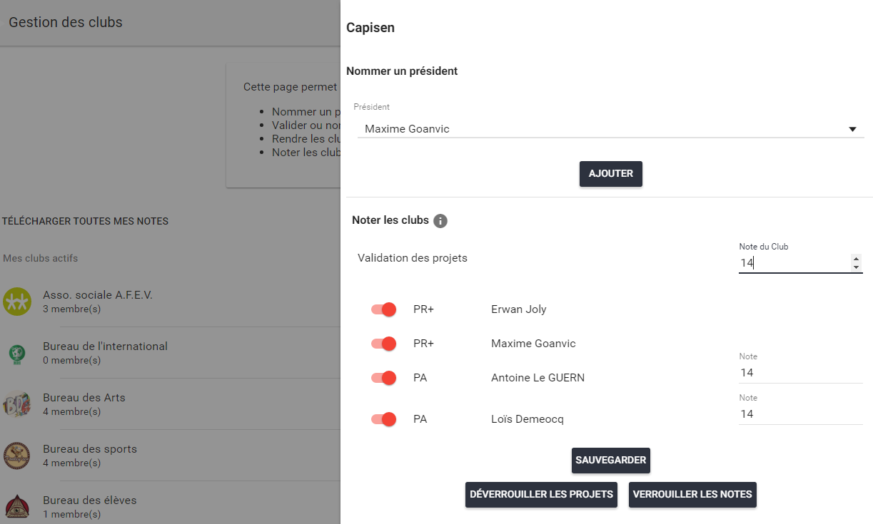

Figure 19 - Page de notation et de validation de projets pour évaluateurs

Le Material Design est le design développé par Google. Ce design est implémenté sur tous les produits de Google que ce soit Youtube ou tout simplement sur l’OS Android. De ce fait, il est connu par de nombreuses personnes et sera rapidement pris en main.

Les utilisateurs de ce design seront les élèves de l’ISEN ou les évaluateurs (professeurs). Tous ont une connaissance au moins succincte de ce type de présentation et de logique de navigation.

Il a tout de même été décidé de procéder à des modifications mineures dans le design. En effet les textes descriptifs ont été privilégiés à l’utilisation d’icônes. Ainsi même un utilisateur néophyte d’application web ou de Material Design pourra comprendre le site. Les boutons déclencheurs d’actions sont clairement identifiés et la logique d’actions a été réfléchie.

### Framework

Un framework de développement a été utilisé afin de produire un résultat de qualité en un temps minimum. L’équipe de développement ne possédant pas de compétences poussées en web design, il s’agit là d’un choix visant à maximiser la production.

La contrepartie est l’apprentissage de ce framework. Toutefois, il a coûté un temps raisonnable par rapport à une création complète d’un design.

### L’Expérience utilisateur

L’utilisateur est guidé dans les différentes actions qu’il voudra exécuter. Les pages qui semblaient peu explicites ont été décrites dans un en-tête. L’utilisateur y retrouve les actions possibles sur la page actuelle et parfois un avertissement sur les fonctions critiques ou définitives. Pour rendre l’application claire et rapide d’utilisation, une attention particulière a été portée à la qualité des messages de l’IHM.

Cette solution est une nouveauté puisque la solution en place jusqu’à présent était purement humaine et manuscrite. Cette application web vient prendre la suite de la méthode utilisée jusqu’à aujourd’hui ; la solution doit donc s’inscrire comme référence. Pour faciliter cette transition et uniformiser les changements et méthodes, des boutons d’informations ont été mis à disposition dans le produit. L’utilisateur sera en mesure de se renseigner sur les différentes étapes d’affectations de club ou encore sur les clubs.

L’interface est fluide, au design épuré et dirige l’utilisateur à l’aide de mise en avant d’informations.

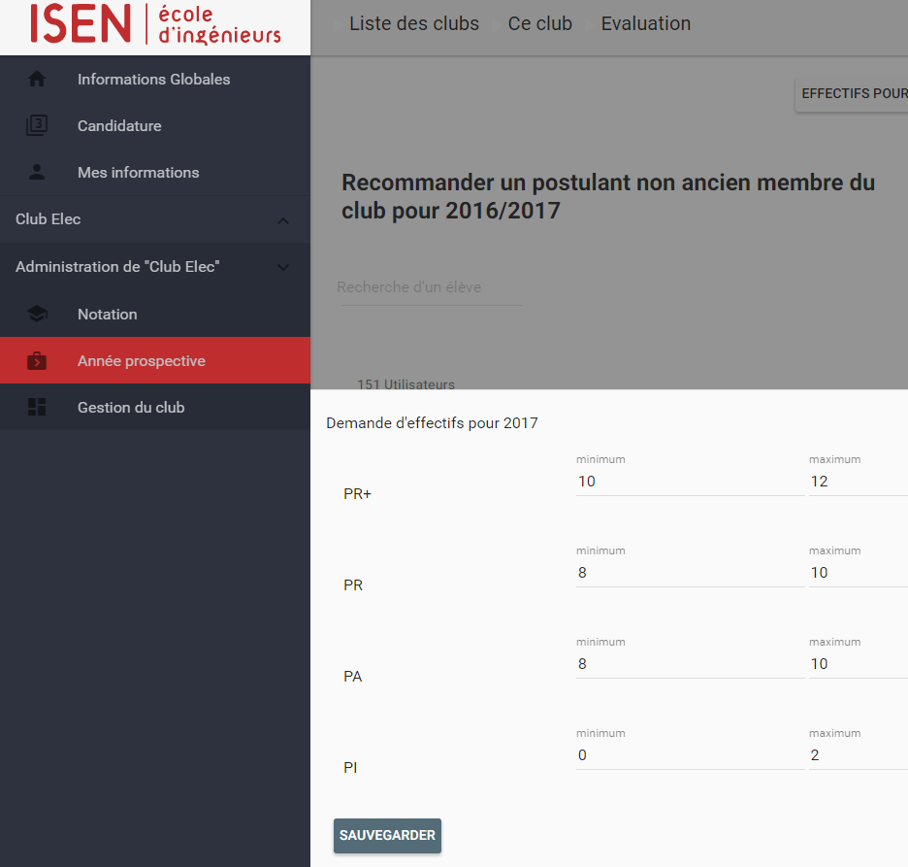

Figure 20 - Page de demande d'effectifs pour les présidents de club

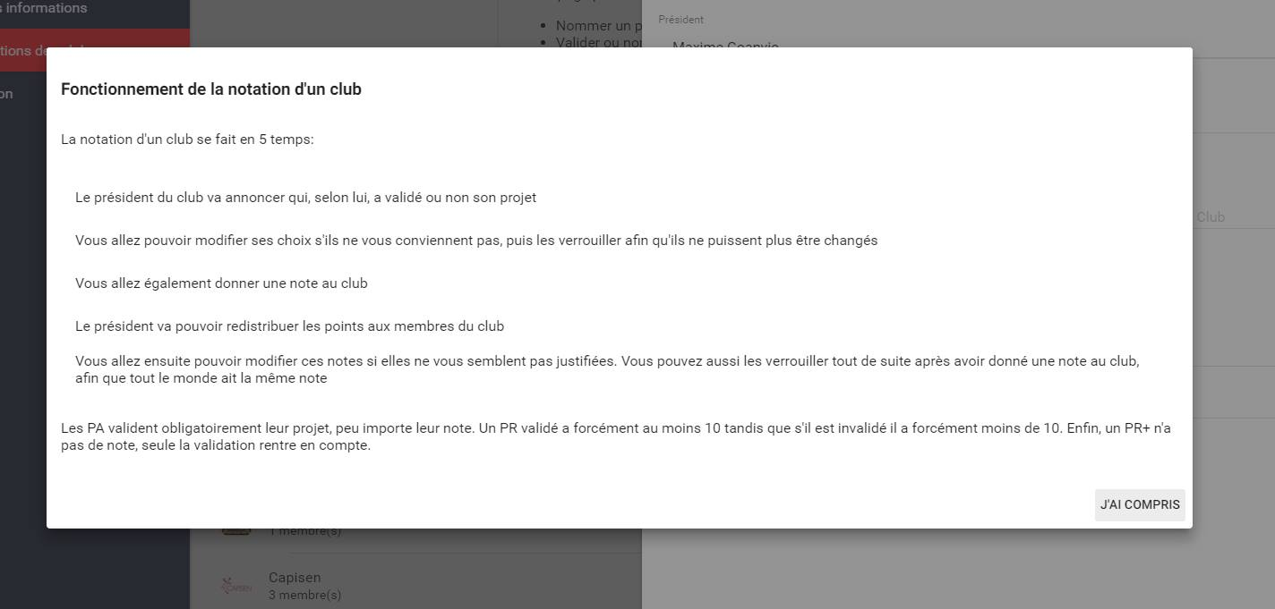

Figure 21 - Exemple d'explication du fonctionnement de la page

### Une portée informative

La communication d’informations sur les clubs est d’une grande importance, notamment pour les Isenniens de Rennes qui ne connaissent pas les clubs de Brest avant d’arriver dans les locaux brestois. Grâce à cette application, ils seront désormais capable de se renseigner sur les activités d’un club, son domaine de compétences et postuler pour les clubs en même temps que les Brestois. De ce fait, cette application joue un rôle important dans l’intégration des Rennais sur le site de Brest. Au-delà de l’intégration de nouvelles personnes dans les clubs, l’interface permettra un historique des projets associatifs.

Les vues mises en place permettent de rechercher des données d’années passées. Les clubs ont demandé cette fonctionnalité afin de pouvoir retrouver les membres de certaines années et pouvoir les contacter. C’est de cette même manière que les administrateurs ou évaluateurs seront capables de visualiser les informations en suivant une certaine temporalité. Ces informations et notamment les informations personnelles ont été traitées avec la plus grande attention.

### Traitement des données personnelles et sécurité

Dans l’optique d’une transparence et une explication du système de la solution, il est spécifié que les données sont utilisées dans un cadre pédagogique et en aucun cas dans un but de profit quelconque.

L’administration des informations personnelles est disponible et permet à l’utilisateur de les supprimer s’il ne souhaite pas que ses données soient communiquées. La gestion des données est un point clef de la solution et passe par plusieurs étapes : la base de données, le back-end, puis par le front-end.

Ces étapes permettent non seulement un traitement des données mais également la vérification de leur intégrité et détecter les tentatives de fraudes.

La vérification s’exécute donc aussi bien du côté client que du côté serveur. Subséquemment, toutes les fonctions ne sont pas disponibles pour tous les utilisateurs. La vérification de droits se fait une nouvelle fois du côté client comme du côté serveur. Cette vérification est indispensable du fait de la sensibilité des données traitées.

Il n’est pas concevable que n’importe qui puisse modifier sa note ou celle d’une autre personne. Seul l’évaluateur du club et son président ont le pouvoir de valider/invalider des projets associatifs et de noter. Le président propose des validations de projet et par la suite la répartition de points internes au club tandis que l’évaluateur validera ou non et donnera une note globale au club. L’évaluateur reste la force de décision puisque la validation est de son ressort. Ce système-là est une retranscription informatique du processus manuel qui était jusqu’à présent en place. Le système convenait à tous les utilisateurs ; c’est pour cela qu’il a été conservé et que la démarche d’amélioration a consisté à le rendre plus dynamique et fluide.

### Prise en compte des exceptions

Une demande spécifique a été traitée pour les clubs dont le recrutement est spécifique (Bureau des élèves, Capisen, …) ; les affectations se font aux travers de recrutement ou de liste d’élus. La Junior Entreprise a la particularité de choisir les étudiants, parmi la liste de candidatures pour son club.

L’administrateur peut affecter des élèves à des clubs et même leur spécifier le type de projet associatif qu’ils vont réaliser. Les personnes ainsi placées seront assurées de faire partie du club l’année suivante. Cependant, placer manuellement un élève lui enlèvera ses choix précédents de façon définitive, ainsi il ne sera pas traité par l’affectation automatique.

L’algorithme de répartition automatique sera par la suite déclenché. Son fonctionnement est expliqué dans la partie « Algorithme de répartition » ci-après.

## Déroulement des tests

Les tests ont été réalisés suivants plusieurs « process [13] » et paramètres.

Tout d’abord, les tests de vérifications syntaxiques sont automatiques et se déclenchent à chaque sauvegarde d’un des fichiers du code source de l’application. Ils ont été réalisés à l’aide de Gulp. Les langages utilisés se basent sur un schéma d’indentation et de syntaxe très particulier. Il est nécessaire de vérifier le respect des règles pour éviter tout dysfonctionnement inhérent à une erreur de mise en œuvre de ces langages.

Un autre type de test automatique mis en place avec Travis CI a permis de tester les bons paramètres de l’application pour la mise en production. En effet, lorsque le projet est sauvegardé sur le serveur Github une liste de tests unitaires s’exécute et une alerte est envoyée en cas de problèmes. Ainsi à chaque sauvegarde, il est possible de savoir si le déploiement sera réalisable.

Le test des fonctionnalités en revanche est fait manuellement. Pour chaque implémentation de fonction, une liste de critères et limitations a été établie. Une fois cette liste confirmée, la fonction est développée. Une fois la fonction réalisée, la liste est réutilisée pour confirmer le bon résultat de la fonction. Chaque cas de figure est imaginé et testé. En cas de mauvais résultats, un correctif est apporté et la liste de tests est reprise depuis le départ. Il est ainsi possible de s’assurer que, dans une phase de test spécifiquement consacrée à un module, la fonction produit le bon résultat. Une fois cette validation réalisée, le module est intégré au projet complet. Grâce à cette méthode, il est possible de limiter les dysfonctionnements aux problèmes d’intégration.

Avant toute mise en production, une succession de tests mettant en place une grande quantité de scenarii possibles a été réalisée afin de garantir le bon fonctionnement du produit. Les tests se déroulent suivant plusieurs plans.

Il faut tester toutes les fonctionnalités pour les différents profils d’utilisateurs :

* Administrateur
* Evaluateur
* Président de Club
* Membre de Club
* Elève demandeur de club
* Profils spéciaux (BDE, Capisen)

Le BDS possède un système de recrutement spécifique à l’instar du BDE et de Capisen mais ne nécessite pas de fonctionnalités supplémentaires par rapport aux autres clubs.

Pour chacun des profils ci-dessus, les vues sont testées une à une avec une vérification du bon comportement de l’interface utilisateur, des fonctions côté serveur et de la prise en compte dans la base de données. Cela permet de valider les fonctions dans leurs contextes mais pas dans leur situation opérationnelle. C’est pourquoi des tests en simulation de situations réelles ont été pratiqués avec des modifications faites par plusieurs profils d’utilisateurs et simultanément. Une fois ce type de test réalisé et validé, une mise en production peut être réalisée.

## Mise en production Initiale

Cette mise en production va permettre d’observer le comportement des utilisateurs mais également de l’interface en situation réelle. C’est à partir de ces résultats que de futures évolutions du projet pourront être mises en place.

Déployer tôt lors de la phase de développement, la première version permettait seulement aux élèves de sélectionner trois choix, correspondants aux clubs qu’ils souhaitaient intégrer l’année suivante.

### L’objectif

Le but de cette mise en production est de remplir la base de données avec des informations réelles pour afin de permettre de tester la suite du projet.

Une vérification de la sauvegarde des informations utilisateurs sera nécessaire.

Une vérification complète de la solution pourra être effectuée dans son environnement final.

### La plate-forme

L’application a vocation à être déployée sur une machine de type UNIX, comme c’est le cas sur la machine virtuelle fournie par l’école. L’application étant développée sur Windows peut être considérée comme « cross-platform[14] ».

### La méthode de déploiement

Le déploiement s’est effectué à l’aide de « Dploy », un utilitaire fourni par NodeJS. Son principal atout est d’utiliser le protocole SFTP, il s’agit d’un protocole sécurisé pour téléverser les nouveaux fichiers sur le serveur. Il ne téléverse que les fichiers modifiés, la masse de fichiers en transit est donc optimisée.   
Cet utilitaire permet de déployer l’application de façon continue (Continuous Integration). L’avantage de cette méthode est de permettre de mettre à jour le serveur de production en fonction des « commits [15]» effectués sur Git. Actuellement, il est donc possible de diffuser n’importe quelle version du projet, permettant ainsi de déployer une version spécifique de l’application.

### L’environnement sécurisé

Le serveur actuel de distribution Debian possède un serveur web sous Apache2, un serveur MySQL en version 5.7.9 et l’utilitaire PHP v5.6.20. L’installation est identique sur les postes personnels pour le développement et sur le serveur afin de faciliter l’intégration de la solution. L’accès au serveur s’exécute par SSH, donc par connexion sécurisée.

Pour la gestion de la base de données, un utilisateur a été créé sur le serveur. Cet utilisateur peut exécuter des modifications mais uniquement sur la base de données de l’application. Grâce à cet utilisateur, il est possible de se connecter à la base de données via une application externe (DataGrip a été ici utilisé). Au travers de cette gestion, il a été possible de gérer les informations du projet.

Sur les machines de développement, l’application se réfère à un fichier de configuration. Par souci de sécurité, ce fichier n’est pas envoyé sur le serveur GitHub. L’application se base sur des variables d’environnement ; si celles-ci ne sont pas présentes, le fichier de configuration sera utilisé.

Cette pratique permet de ne pas diffuser d’informations sensibles et confidentielles. De plus, cela permet de ne pas avoir de modification de configuration entre les phases de développement et de mise en production.

### L’application en elle-même

Comme énoncé précédemment, l’application utilise des langages de plus haut niveaux que ceux utilisés en pratique (Jade, Coffee, Sass). Gulp permet donc de transpiler ces langages en HTML CSS et JS. Ce sont ces fichiers une fois « transpilés » qui sont envoyés et utilisés. Les sources de développement de l’application ne sont donc pas présentes sur le serveur ; cela évite la présence de fichiers non essentiels et limite le transit de fichiers. Ne pas diffuser et maintenir des fichiers source sur le serveur présente divers intérêts, l‘un d’entre eux étant de ne pas utiliser de l’espace disque supplémentaire. Sur des solutions professionnelles, l’utilisation de quelques méga octets peut avoir d’importantes répercussions.

Les données retirées de cette mise en production initiale permettront de constituer une base de données de test plus réaliste que ce qui était utilisé jusqu’à présent. À l’aide de ces informations récupérées, le développement de l’algorithme de répartition devient possible et pourra se reposer sur des informations concrètes.

## Algorithme de répartition

Le développement de l’algorithme de répartition des élèves a représenté une partie importante du projet. La tâche est composée d’un grand nombre de variables à prendre en compte.

### Les conditions

Il a fallu définir les différentes conditions à prendre en compte dans cet algorithme, proposer des solutions et faire valider la proposition. Une fois ce choix effectué, une réalisation de la logique de la répartition a été réalisée.

Les conditions à prendre en compte sont :

* Validation du précédent projet associatif
* Définition du projet à effectuer
* Ancienneté dans le club demandé
* Recommandation de l’élève pour ce club
* Elève non voulu pour l’année suivante
* Affectation faite par un administrateur
* Affectation réalisée par le président de Capisen (Junior Entreprise)
* Le numéro du choix du club

Toutes ces conditions sont à prendre en compte pour le bon déroulement de la répartition automatique.

Le schéma simplifié du fonctionnement de la répartition automatique se trouve en annexe 2.

### Calcul d’un score

Il a été décidé que l’attribution de points à chaque élève pour chacun des clubs demandés sera utilisé. Un tableau d’ordre de points a donc été réalisé et représente la base du fonctionnement de l’algorithme. Un cas spécifique est à prendre en compte, la demande de clubs à recrutement spécifique doit s’effectuer en premier choix et les élèves ne bénéficient d’aucun bonus/malus de points. Voici le tableau récapitulant l’attribution des points :

|  |  |  |
| --- | --- | --- |
|  | Assignation de points |  |
|  | Clubs classiques | Club à répartition spécifique |
| 1er choix | 5 | 0 |
| 2ème choix | 3 |  |
| 3ème choix | 1 |  |
| Ancien membre | 3 |  |
| Recommandation | 2 |  |
| Malus(non recommandation) | -2 |  |

Des subtilités sont à prendre en compte. Un ancien membre ne peut pas être recommandé et lorsqu’il a un malus il perd aussi ses points d’ancienneté et passe donc de +3 à -2 (soit moins cinq points). La recommandation est mise en place pour les élèves qui ne sont pas membre du club mais qui voudraient le rejoindre.

S’ils ont témoigné un intérêt suffisant, le président peut alors les recommander pour augmenter leur chance de rejoindre le club en question.

Le calcul de ce score repose sur la capacité du code à détecter ces critères. La fonction de répartition va donc intégrer des fonctions qui vont permettre de savoir pour chaque élève, pour chaque club s’ils ont été recommandés, si ce sont des anciens ou s’ils ont un malus de points.

Ces points seront ajoutés au score attribué au choix du club. Ce score est renvoyé par une simple fonction, avec « i » représentant le numéro du choix : -2*i+7. Le résultat renvoyé, additionné aux conditions, donne un score pour un élève, pour un club, qui servira pour sa répartition.

### Exemple de score

Un élève a effectué son PA au Club Elec (point d’ancienneté : 3), cependant il n’a pas produit de résultats satisfaisants. De ce fait, le président ne souhaite pas son retour dans le club (non voulu : -2).  
Il a tout de même mis le Club Elec en 1er choix (-2*1+7 = 5). Il a donc un score de 5 ~~(+ 3)~~ - 2 = 3.

### Effectif demandé par les clubs

Chaque club doit fournir un effectif minimum et maximum pour chaque type de projet associatif (PI, PA, PR, PR+). Si le club ne fournit aucun effectif, l’algorithme en déduira que le club ne souhaite pas de membre pour ce type de projet.

Demander un effectif est donc important, il permet d’avoir un club de la taille souhaitée et non surdimensionné par rapport aux attentes et objectifs du club.

### Effectif de club calculé

Afin de ne pas avoir une demande plus forte que l’offre, un système de ratio est utilisé. En effet si le nombre maximum d’effectif demandé pour un certain projet associatif (par exemple un total de 50) est inférieur à la demande (par exemple un total de 100), un système d’équilibrage est utilisé. Un coefficient multiplicateur est calculé (ici il sera de 2). Une multiplication de la demande d’effectif de chaque club pour ce type de projet sera réalisée avec un arrondi au supérieur.

Le même type de calcul est fait pour le minimum afin d’assurer une répartition optimale pour chaque club.

### Détection du projet

Afin de répartir les élèves dans les bons clubs avec les bons projets, il faut que l’algorithme puisse définir le projet demandé par l’utilisateur. Un ordre dans les projets associatifs existe, il s’agit de :

PA suivi de PR, lui-même suivi de PR+

Une fonction permet donc de trouver quel est le dernier projet réalisé et validé. Ainsi, s’il n’en trouve aucun, l’utilisateur doit effectuer un PA, s’il trouve un PA, ce sera un PR, etc. En revanche, s’il trouve que le dernier projet validé est un PR+, l’élève ne sera affecté dans aucun club.

Le choix de clubs pouvant s’effectuer avant la validation des projets, il est nécessaire de faire cette vérification. Un ancien PR+ pourra en revanche toujours partager ses connaissances avec le club mais ne sera pas automatiquement réparti car il n’existe pas de projet type PR++.

Le schéma simplifié de détection de projet se trouve en annexe 1.

### Optimisation du code

La logique de programmation est faite pour optimiser au maximum le temps de calcul des différentes informations.

Lorsque l’on pratique des boucles imbriquées pour rechercher une information, une fonction d’interruption quitte ces boucles quand l’information souhaitée est trouvée. Le temps d’exécution est donc optimisé.

De plus, le calcul des points se fait pour tous les premiers choix des élèves mais ne sera calculé pour les choix suivants que si les utilisateurs ne sont pas admis au premier tour. De cette manière, les ressources à allouer sont moins importantes, tout comme le temps d’exécution.

### Ordre de répartition

Les membres placés par l’administrateur sont prioritaires et sont assurés d’être placés là où l’administrateur le demande.

L’administrateur devra placer les membres du BDE et du BDS. Les membres de Capisen seront placés par le président du club.

L’algorithme a été testé avec succès le 20 mai pour s’assurer de son bon fonctionnement sur des données réelles.

Pour faire la répartition automatique de 151 personnes (nombre de personnes demandant un club à l’heure actuelle) il a fallu 3.16s. Sur les 151 demandes, 147 ont été placées avec succès. En temps normal le BDE et le responsable des clubs se réunissent pour faire cette répartition. La constitution des effectifs des clubs dure environ deux heures et demie.

Avec cette fonctionnalité, 97.3 % des personnes sont placées en 0.03 % du temps habituel.

### Attente de validation

Les personnes attribuées à des clubs sont enregistrées en base de données mais ne sont pas définitivement enregistrées tant que l’administrateur n’a pas validé ces affectations.  
S’il valide le placement, les choix faits par les élèves et les effectifs demandés par les clubs sont supprimés, car ces données ne sont pas des informations utiles à conserver et sont volumineuses. Ainsi, la base est en état pour l’année suivante.

### Retour de la fonction de répartition

La fonction de répartition retourne un objet JSON contenant les informations sur les personnes qui n’ont pas été placées. L’administrateur devra les placer manuellement puis confirmer la répartition. Il peut également décider d’attendre de prochaines modifications et refaire une répartition automatique.  
La fonction est capable de se réinitialiser pour refaire une répartition complète en prenant en compte de nouvelles variables.

## Mise en production Finale

Une mise en production a été faite le 19/05 pour la livraison finale du produit. Les fonctionnalités développées pour chacun des groupes d’utilisateur ont été implémentées en grande partie.

### La migration de la base

D’une taille plus importante que dans la précédente mise en production, la base de données a nécessité la mise en maintenance du site.

La première étape a été d’importer les données de la base de production afin de les intégrer dans les fichiers SQL de développement. Ainsi toutes les données ont pu être conservées en l’état.

Dans un second temps, un travail a été nécessaire pour associer chaque élève à sa classe dans la base de données. Ce travail est maintenant automatique.

Enfin, cette année étant la première où un support numérique est utilisé pour gérer l’effectif des clubs, les différents membres de club ont été affectés manuellement dans leur club. Cela permettra d’effectuer la notation d’ici la fin de l’année.

### Mise à jour des fichiers

La phase finale de mise en production s’articule autour du téléversement des nouveaux fichiers. Grâce à Dploy, cette tâche fut rapide ; en quelques secondes seulement les nouveaux fichiers et ceux modifiés ont été mis en place.

Les tests en fin de maintenance ont révélé quelques problèmes en rapport avec les chemins d’accès à certains fichiers. Une autre erreur venant de la production de fichier Excel sous Linux a également dû être réglée. Cette erreur provenait de la compatibilité de la librairie avec Linux. Elle a pu être réglée à l’aide d’une fonction de nettoyage du « buffer [16]».

Ces erreurs ont été résolues avant de finaliser la mise en production.

### Le suivi

Depuis cette dernière action, quelques correctifs ont été apportés de façon transparente pour l’utilisateur.   
Une analyse manuelle des logs d’Apache2 est effectuée chaque matinée, ainsi qu’une revue des logs de l’application.

Cette analyse a permis de révéler une erreur pour un utilisateur. Il est alors possible de le contacter pour avoir plus d’informations. Une activité suspecte a également été constatée, permettant ainsi de vérifier les actions des utilisateurs en cas de tentatives de fraudes.

## Intégrité des données

La sécurité et l’intégrité des données sont des aspects primordiaux du projet. Les informations issues du CAS de l’ISEN doivent rester confidentielles ainsi que les données que l’utilisateur fournira dans l’application. Cette ligne directive s’est exprimée sous différentes formes.

Au niveau applicatif, très peu de modèles intègrent une fonctionnalité de suppression. Seule les données secondaires, telles que les trois choix de chaque utilisateur peuvent être supprimées depuis l’interface.   
Parmi les possibilités de suppression, des sécurités ont été ajoutées, en fonction du groupe de l’utilisateur. Cette vérification réduit considérablement les possibilités de corruption de données.

Enfin au niveau système, la base de données est sauvegardée tous les jours à 12h30. Le format des sauvegardes est un fichier SQL. Plusieurs intérêts à ce type de fichier, il permet par exemple de retourner sur une base de données saine en cas de dysfonctionnement. La migration de l’application sera simplifiée en cas de changement pour une architecture orientée micro-service ou en cas de migration du serveur de base de données sur un serveur dédié.

L’archivage de ses sauvegardes se fait sous forme d’archives compressées de type GunZip. Stocker les sauvegardes dans un format compressé évite une utilisation excessive d’espace disque.

Il conviendra aux futurs administrateurs de l’application de récupérer manuellement ou automatiquement les sauvegardes. Ces sauvegardes concernent les données utilisateur et le dossier contenant les dossiers de passation, le but étant d’éviter une perte ou une corruption des données.

# Conclusion

Le projet fut complexe et très long du fait de la charge de travail importante.

La prise en compte des demandes des différents types d’utilisateurs afin de construire un outil interactif, facile d’utilisation et pleinement fonctionnel était un défi conséquent, surtout dans les temps impartis.

L’objectif était de proposer une solution rapidement accessible et surtout possible à maintenir et à faire évoluer par une future équipe de M1. Les technologies ont donc été choisies de façon à ne pas être trop complexes pour des néophytes afin d’optimiser la rapidité de compréhension du projet.

Suite à une dernière réunion avec le client, il semble que ses attentes principales soient atteintes. La mise en situation pourra confirmer son opinion sur la solution proposée déjà utilisée pour la demande d’affectation.

Le projet a pris une envergure très importante lors de la recherche détaillée du besoin. Le sujet initial paraissait succinct mais une fois le besoin décrit, la charge de travail s’est avérée conséquente.

Il reste pour notre part deux sentiments, l’un de fierté devant le travail accompli, l’autre de frustration devant les fonctionnalités non implémentées.

L’application est actuellement en ligne et fonctionnelle. L’efficacité ainsi que sa sécurité ont été et seront mises à l’épreuve lors de la notation des clubs pour l’année 2015/2016 le jeudi 26 mai (date ultérieure à la rédaction de ce rapport).

L’équipe actuelle de développement continue de gérer le support pour les différents utilisateurs. Pour l’heure, il ne semble pas y avoir de problèmes majeurs.

Les fonctionnalités et possibilités encore implémentables liées à une étude d’évolutivité du besoin pourront certainement donner suite à au moins un projet M1 l’an prochain.

# Remerciements

Nous remercions tous les professeurs, les présidents de club et l’équipe FHS qui nous ont aidés au long de notre projet en testant l’application ou en donnant leurs avis afin de construire l’interface la plus intuitive et la plus adaptée aux besoins de l’école.

Nous remercions M. Cabon pour la mise en situation professionnelle dans laquelle il nous a placés, afin de mieux nous préparer aux contextes difficiles des projets en entreprise. Nous le remercions tout particulièrement pour le temps qu’il a consacré à nous guider dans la réalisation du projet. Il nous a également conseillé pour sa structuration et sa gestion.

Nous remercions également M. Le Foll pour ses conseils sur notre base de données et pour les corrections qu’il nous a signalées. Nous avons pu réutiliser le cours de base de données qu’il nous avait dispensé en seconde année, permettant ainsi une bonne appropriation de ce domaine de compétences.

Pour réaliser une mise en production, nous avons eu besoin du support de MM. Gerval et Le Ru, et des conseils qu’ils nous ont prodigués. Leur soutien et la mise en œuvre des solutions proposées nous ont été d’une grande aide.

# Glossaire

|  |  |  |
| --- | --- | --- |
| Abréviation | Désignation | Définition |
| API | Application Programming Interface | Interface de programmation applicative |
| BDE | Bureau Des Elèves | Association ayant pour but de représenter les élèves devant l’administration scolaire |
| BDS | Bureau Des Sports | Association sportive de l’ISEN |
| CSS | Cascading Style Sheets | Feuille de style. Ensemble de règles permettant de mettre en place le design d’un site |
| ENT | Environnement Numérique de Travail | Ensemble d’outils en ligne disponible pour les élèves, enseignants et l’administration |
| FHS | Formation Humaine et Sociale | Cours dispensé à l’ISEN de Brest |
| HTML | HyperText Markup Language | Format de données conçu pour représenter les pages web |
| HTTP | HyperText Transfer Protocol | Protocole de communication client-serveur développé pour le World Wide Web |
| IHM | Interface Homme-Machine | Ensemble de moyens et outils mis en œuvre afin qu'un humain puisse contrôler et communiquer avec une machine |
| JSON | JavaScript Object Notation | Format de données textuelles dérivé de la notation des objets du langage JavaScript |
| MCD | Modèle Conceptuel de Données | Décrit de façon formelle les données qui seront utilisées par le système d'information |
| MPD | Modèle Physique de Données | Adaptation d'un Modèle conceptuel pour un certain type de SGBD |
| MVP | [Minimum Viable Product](https://en.wikipedia.org/wiki/Minimum_viable_product) | Stratégie de développement de produit, utilisée pour des test rapides et quantitatifs avant mise sur le marché d'un produit ou d'une fonctionnalité. Ici, il définit les fonctionnalités minimales attendues par le client |
| MVVM | Model–View–View-Model | Architecture particulière appliquer à la conception d’applications web |
| OS | Operating System | Logiciel principal d'un ordinateur ; il gère les différentes applications lancées par l'utilisateur (exemple : Windows) |
| PA | Projet d'Accompagnement ISEN | Appuyer l'action d'un PR sur des tâches semi-complexes en autonomie partielle |
| PI | Projet d'Intégration ISEN | Se mettre au service d'un groupe ou d'une association de façon ponctuelle |
| PR | Projet à Responsabilité ISEN | Prendre des responsabilités, assurer l'encadrement et la prise de décision dans les activités d'un groupe ou d'une association |
| PR+ | Projet à Responsabilité + ISEN | Transmettre son savoir-faire, son expérience |
| REST | REpresentational State Transfer | Style d'architecture pour les systèmes hypermédia distribués |
| SASS | Syntactically Awesome Style Sheets | Pseudo-langage simplifiant la rédaction de règles CSS |
| SFTP | SSH File Transfer Protocol | Protocol de transfert de fichier basé sur le protocole de communication sécurisé SSH |
| SGBD | Système de Gestion de Base de Données | Logiciel de gestion de base de données |
| SGBDR | Système de Gestion de Base de Données Relationnel | Logiciel de gestion de base de données |
| SQL | Structured Query Language | Langage informatique normalisé servant à exploiter des bases de données relationnelles. Il d’agit d’un langage de requête structurée |
| SSH | Secure SHell | Programme informatique et un protocole de communication sécurisé |
| URI | Uniform Ressource Identifier | Chaîne de caractères identifiant une ressource unique sur un réseau |

# Table des figures

Figure 1 - Bête à cornes 8

Figure 2 - Diagramme pieuvre 10

Figure 3 - Logo de Github 17

Figure 4 – Logo de MySQL 17

Figure 5 - Logo de PowerAMC 17

Figure 6 - Logo de Travis 17

Figure 7 - Logo de Gulp 18

Figure 8 - Logo de SQL 18

Figure 9 - Logo de PHP 18

Figure 10 - Logo de npm 19

Figure 11 - Logo de AngularJS 19

Figure 12 - Logo de Jade 19

Figure 13 - Logo de CoffeeScript 19

Figure 14 - Logo de Sass 19

Figure 15 - Logo de JavaScript 20

Figure 16 - Logo de CSS3 20

Figure 17 - Logo de HTML5 20

Figure 18 - Schéma de l’architecture de l’application 24

Figure 19 - Page de notation et de validation de projets pour évaluateurs 26

Figure 20 - Page de demande d'effectifs pour les présidents de club 28

Figure 21 - Exemple d'explication du fonctionnement de la page 29

# Webographie

[www.angularjs.org](https://docs.angularjs.org/api) => Site officiel de la documentation d’AngularJS

[www.material.angularjs.org](https://material.angularjs.org/latest/api) => Site officiel de la documentation d’Angular-Material

[www.php.net](http://php.net/) => Site officiel de la documentation de PHP

[www.stackoverflow.com](http://stackoverflow.com/) => Forum d’aide aux développeurs

[www.grafikart.fr](https://www.grafikart.fr/) => Tutoriels de conception de site web

[www.github.com](http://www.github.com) => Code distribué et utilisable en Open Source

[www.openclassroom.com](http://www.openclassroom.com)=> Site de cours et d’aide en ligne sur l’informatique

# Annexe

## Annexe 1

Type de projet

Demande de définition du projet associatif

Identification du dernier projet validé

Le dernier projet validé par l’élève était …

Le prochain projet à effectuer est l’élément suivant dans la liste des projets associatifs

Parcours de la liste des projets associatifs :

* ∅
* PA
* PR
* PR+
* ∅

Affectation d’un élève à un projet associatif

## Annexe 2

Calcul des demandes d’effectif réels

Calcul du score en fonction de l’importance du choix

Calcul des points bonus/malus

Affectation dans les clubs

Suppression des effectifs superflus

Détermination du coefficient à appliquer sur les demandes d’effectif

Mise en base de données

x3

1. Le « design » est un concept qui consiste à créer, choisir et utiliser des éléments graphiques pour élaborer un objet 
2. La désignation open source, ou « code source ouvert », s'applique aux logiciels dont la licence respecte des critères précisément établis par l'Open Source Initiative, c'est-à-dire les possibilités de libre redistribution, d'accès au code source et de création de travaux dérivés
3. Action de retranscrire un langage informatique en un autre, notamment utilisé pour les pseudo-langages
4. En informatique, un back-end (parfois aussi appelé « arrière-plan ») est un terme désignant l’étage de sortie d'un logiciel devant produire un résultat.
5. Un gestionnaire de paquets est un (ou plusieurs) outil(s) automatisant le processus d'installation, désinstallation, mise à jour de logiciels installés sur un système informatique
6. En informatique, un frontal peut désigner une interface de communication entre plusieurs applications hétérogènes ou un point d'entrée uniformisé pour des services différents.
7. Les langages transpilés sont des langages qui seront traduits en un autre langage dans le but d’être exécutés
8. Un "backlog" est une liste de fonctionnalités ou de tâches, jugées nécessaires et suffisantes pour la réalisation satisfaisante du projet
9. Un récit utilisateur ou user story est une phrase simple dans le langage de tous les jours permettant de décrire avec suffisamment de précision le contenu d'une fonctionnalité à développer
10. Un sprint est une boîte de temps (time box) contenant des user stories
11. Deadline est un mot anglais signifiant date limite, échéance
12. Patron de conception utilisé afin d’obtenir une instanciation unique d’un objet.
13. [Ensemble](http://www.linternaute.com/dictionnaire/fr/definition/ensemble/) [d](http://www.linternaute.com/dictionnaire/fr/definition/d/)'[étapes](http://www.linternaute.com/dictionnaire/fr/definition/etape/) [permettant](http://www.linternaute.com/dictionnaire/fr/definition/permettant/) [d](http://www.linternaute.com/dictionnaire/fr/definition/d/)'[aboutir](http://www.linternaute.com/dictionnaire/fr/definition/aboutir/) [à](http://www.linternaute.com/dictionnaire/fr/definition/a-1/) [un](http://www.linternaute.com/dictionnaire/fr/definition/un/) [résultat](http://www.linternaute.com/dictionnaire/fr/definition/resultat/)
14. Se dit d’une application pouvant être utilisée sur plusieurs plateformes (LINUX, Windows, Mac, …).
15. Désigne l’enregistrement effectif d’une transaction
16. Mémoire tampon, une zone de mémoire virtuelle ou de disque dur, utilisée pour stocker temporairement des données